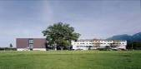
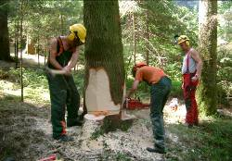


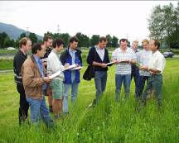

BSBZ Landwirtschaftsschulen Vorarlberg
Rheinhofstraße 16, 6845 Hohenems, Tel. Nr. 05576/73316
Mail: sekretariat@bsbz.at Homepage: www.bsbz.at

Schulanmeldung

der Landw. Fachschule für Berufstätige, Fachrichtung Landwirtschaft und Ländliche Hauswirtschaft im Schuljahr 20 … / …

Familienname …………………………. Vorname ………………………………..
Straße ………………………………… Ort ………………………………………
Telefon Nr. ……………………………. e-mail: ……………………………........
Geburtsdatum ………………..………… Geburtsort ………………………………
Versicherungsnummer ………………... Staatsangehörigkeit …………………..
Beruf ……………………………………

Schullaufbahn (Angaben der Schulart und der Schulbesuchsjahre): ......................................................................................................................................................................................................................................................................................................................................................................................................................................................

Abgeschlossene Ausbildung im Beruf: ..................................................................................................................................................

Landw. Praxis (Art der Tätigkeit, von - bis): ....................................................................................................................................................................................................................................................................................................

Beigelegte bzw. vorgewiesene Urkunden:
Geburtsurkunde (Kopie)
Nachweis der abgeschlossenen Berufsausbildung (Kopie)
Lebenslauf / Begründung zum Schulbesuch

……………… .....................................................................
Datum Unterschrift

